
«ШТИХЕЛЬ» ЕЖЕМЕСЯЧНАЯ ГАЗЕТА
Государственного бюджетного
профессионального образовательного учреждения
«Павловский техникум народных
художественных промыслов России»

№ 44 (44) февраль 2017г.

Конкурс снежных скульптур
У студентов нашего техникума зимой снега не выпросишь! А знаете почему? Да просто снег им самим нужен для того, чтобы вылепить из него скульптуры и подарить жителям города снежную сказку.
Мы все, сколько бы лет нам ни было и чем бы мы ни занимались, до сих пор верим в сказки, ждем зиму, и как в далеком детстве, наше сердце замирает от радости, когда мы создаем снежные и ледовые творения, пусть даже и не такие великие, как у профессионалов. Наши руки и сердца способны на многое! И мы снова и снова продолжаем верить в чудеса!

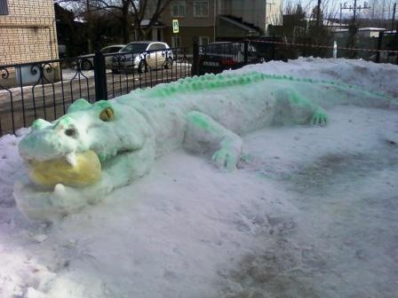
Конкурс снежных скульптур проходит в техникуме второй раз. Два года назад ребята вылепили из снега литературных героев. В этом году конкурс "Снежная сказка - 2017" проходил под девизом "Добавьте еще немножко чудес в свою зиму!". Ребята учли, что 2017 год - год экологии и решили, что в этот раз снежные сугробы превратятся в животных. Теперь на территории техникума есть свой снежный крокодил, олень, пингвины, тигр, лев, сова, панда и другие обитатели, населяющие нашу планету. Кроме животных и птиц есть и другие очень интересные скульптуры - кузнец, огромная машина. Есть на что посмотреть, удивиться и порадоваться мастерству талантливых студентов. Но словами все-таки эту красоту описать невозможно... Судите сами!
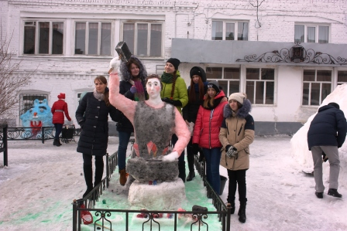

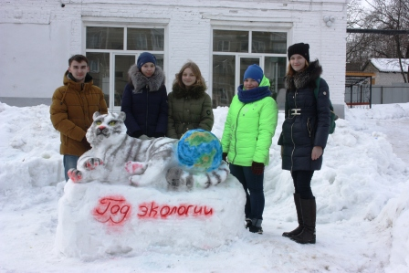
Календарь знаменательных дат на МАРТ 2017 года
1 марта – Международный день борьбы с наркоманией и наркобизнесом.
1 марта – Всемирный день гражданской обороны. (В 1972 г. была создана Международная организация гражданской обороны. В России этот день отмечается с 1994 г.).
3 марта – Всемирный день писателя. (Отмечается по решению Конгресса Пен-клуба с 1986 г.).
5 марта – 285 лет со дня рождения Жака Оноре Фрагонара (1732-1806), французского художника.
5 марта – 95 лет со дня рождения Семена Петровича Гудзенко (1922-1953), русского поэта.
6 марта – 80 лет со дня рождения Валентины Владимировны Терешковой (р. 1937), лётчика-космонавта, общественного деятеля.
8 марта – Международный женский день
12 марта – 280 лет со дня рождения Василия Ивановича Баженова (1737/1738-1799), русского архитектора.
13 марта – 80 лет со дня рождения Владимира Семеновича Маканина (р. 1937), русского писателя.
14 марта – Всероссийский день православной книги.
15 марта – 80 лет со дня рождения Валентина Григорьевича Распутина (1937-2015), русского писателя.
15 марта – Всемирный день прав потребителя.
18 марта – День Парижской коммуны.
18 марта – 85 лет со дня рождения Джона Апдайка (1932-2009), американского писателя.
18 марта – 115 лет со дня рождения Лидии Яковлевны Гинзбург(1902-1990), русской писательницы, литературоведа.
20 марта – Международный день Земли.
21 марта – Всемирный день поэзии. (Отмечается по решению ЮНЕСКО с 1999 г.).
21 марта – Международный день борьбы за ликвидацию расовой дискриминации.
21 марта – Международный день кукольника. (Отмечается с 2003 года по решению Международного союза деятелей театра кукол).
21 марта – 110 лет со дня рождения Ирины Грековой (наст. имя и ф. Елена Сергеевна Вентцель) (1907-2002), русской писательницы.
22 марта – Всемирный день водных ресурсов (День воды). (Объявлен Генеральной Ассамблеей ООН в 1993 г.).
23 марта – Всемирный метеорологический день. 24-30 марта – Неделя музыки для детей и юношества.
24-30 марта – Неделя детской и юношеской книги. (Проводится ежегодно с 1944 г. Первые «Книжкины именины» прошли по инициативе Л. Кассиля в 1943 г. в г. Москве).
24 марта – 235 лет со дня рождения Ореста Адамовича Кипренского (1782-1836), русского художника.
24 марта – 140 лет со дня рождения Александра Силыча Новикова-Прибоя (наст ф. – Новиков) (1877-1944), русского писателя.
25 марта – День работников культуры. (Установлен Указом Президента РФ от 27.08.2007 г. «О дне работников культуры»).
27 марта – Международный день театра. (Установлен в 1961 году IX конгрессом Международного института театра).
27 марта – 90 лет со дня рождения Мстислава Леопольдовича Ростроповича (1927-2007), русского виолончелиста.
28 марта – 115 лет со дня рождения Марселя Эме (1902-1967), французского писателя, сказочника и драматурга.
31 марта – 285 лет со дня рождения Франца Йозефа Гайдна (1732-1809), австрийского композитора.
31 марта – 195 лет со дня рождения Дмитрия Васильевича Григоровича (1822-1900), русского писателя.
31 марта – 135 лет со дня рождения Корнея Ивановича Чуковского (наст имя и ф. Николай Васильевич Корнейчуков) (1882-1969), русского поэта, писателя, переводчика.

Неделя русского языка и литературы
В соответствии с планом методической работы на 2016-2017 учебный год, на основании Положения о предметной неделе, приказа ГБПОУ ПТ НХПРФ от 31.01.2017 г. № 01-23/26 «О проведении предметной недели русского языка и литературы», в период с 06.02.2017 г. по 11.02.2017 г. в техникуме проведена предметная неделя русского языка и литературы.
Предметная неделя началась со встречи с павловским поэтом Н.П. Смагиным. Николай Павлович рассказал студентам о себе, своём творчестве. Прочитал свои стихи и рассказы, написанные по личным наблюдениям и воспоминаниям. Встреча была душевной и произвела на студентов приятное впечатление. В этот же день, 6 февраля, педагоги техникума писали орфоэпический словарный диктант.
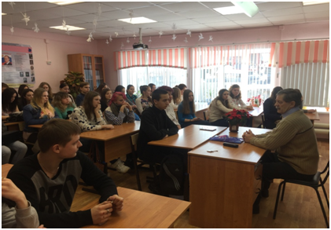
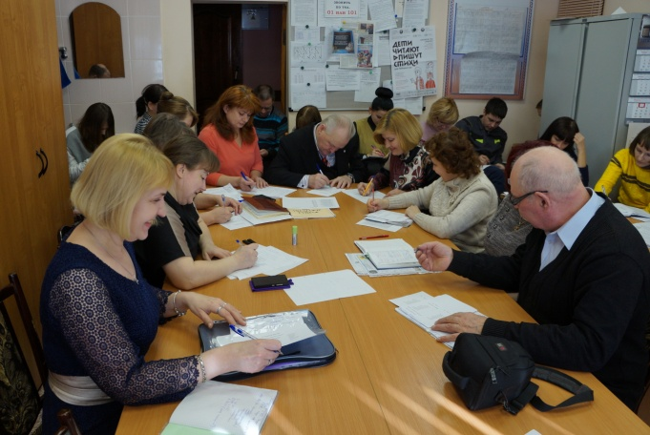

В конкурсе чтецов «Тихая моя Родина» приняли участие обучающиеся групп № 101, 102, 11, 12, 22, 201, 301, 401, всего 17 человек. Цель конкурса: воспитание у студентов чувства патриотизма, гордости и любви к своей Родине и родному краю. В ходе конкурса обучающиеся читали стихи любимых поэтов о Родине и родном крае, стихи павловских поэтов, а также собственного сочинения. По мнению членов жюри конкурса места распределились следующим образом:
I место – Зайцева Наталья (гр. 401), Окунева Анастасия(гр. 102);
II место – Павленко Раиса, (гр. 301) Конина Елизавета (гр. 301);
III место – Петрухина Наталья (гр. 301).
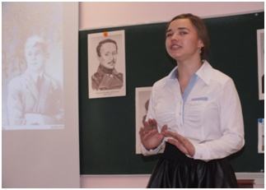
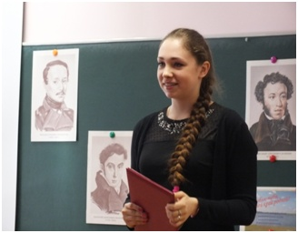

Интересны и содержательны получились творческие работы студентов в конкурсе по русскому языку «Фразеологизмы в рисунках». Следует отметить студентов группы № 301 Павленко Раису и Жиганову Полину.
В ходе предметной недели был проведен литературный слайд-час «Авторы сегодняшнего дня. Литературные портреты» (совместно с библиотекой им. Короленко), на мероприятии присутствовали обучающиеся групп № 301, 102, 27, 12 с библиотекарем А.А. Трифоновой.
10 февраля 2017 года исполнилось 180 лет со дня смерти великого русского поэта А.С. Пушкина. В этот день, в день памяти Пушкина, был проведен литературный медиачас «Тебя, как первую любовь, России сердце не забудет». Эта трагическая дата вновь и вновь возвращает нас к роковому выстрелу на Чёрной речке, когда было, по словам современников, «простреляно сердце нашей поэзии». И в этот день мы вспоминали об удивительном человеке, величайшем поэте и гражданине России: читали стихи; готовили презентации: «Жизнь и творчество А.С. Пушкина», «Пушкин в искусстве»; смотрели фильм «Дуэль и смерть Пушкина».
Данное мероприятие было проведено на высоком методическом уровне, вызвало большой интерес студентов, активизировало их познавательную деятельность.
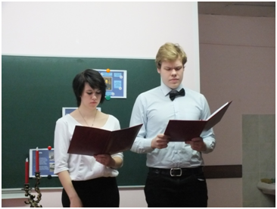
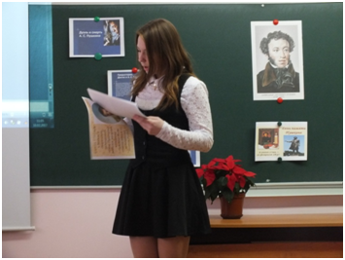

Библиотекарем А.А. Трифоновой были организованы выставки книг к конкурсу чтецов «Тихая моя Родина» и литературному медиачасу «Тебя, как первую любовь, России сердце не забудет» (День памяти А.С. Пушкина).
Предметная неделя русского языка и литературы позволила обучающимся проявить свои творческие способности, активность, интеллектуальные возможности, создала эмоциональную положительную атмосферу сотрудничества.

Сдаем нормы ГТО
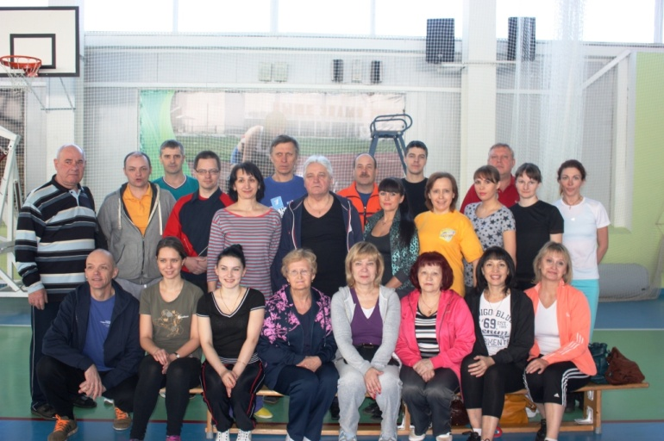
11 февраля 2017 года в рамках зимнего фестиваля ГТО, в лесном массиве с. Таремское проходила лыжная гонка "Лыжня России". Педагогический коллектив техникума и студенты активно присоединились к желающим попробовать свои силы в сдаче норм ГТО. Чудесная погода, отличное настроение, да и результатами все остались довольны!
19 февраля в ФОК "Звезда" работники техникума сдавали нормы ГТО по силовой гимнастике, прыжкам, подниманию туловища и наклонам.
Редактор газеты А.А. Трифонова

